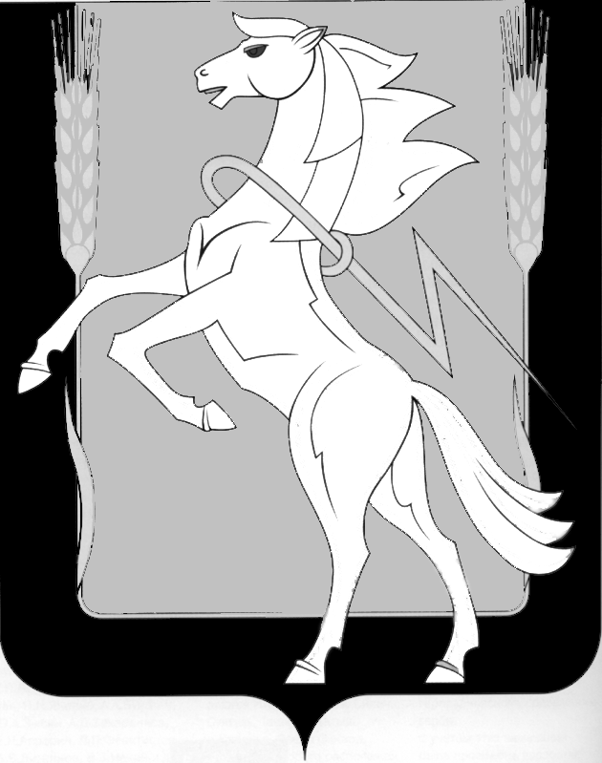

Администрация Теченского сельского поселения
Сосновского муниципального района Челябинской области
РАСПОРЯЖЕНИЕ
______________________________________________________________________
«28» декабря 2022г.№ 47
п. Теченский

Об отказе в поддержке инициативных проектов

В соответствии с Федеральным законом от 06.10.2003№131-ФЗ «Об общих принципах организации местного самоуправления в Российской Федерации», Законом Челябинской области от 22 декабря 2020г. №288-ЗО «О некоторых вопросах правового регулирования отношений, связанных с инициативными проектами, выдвигаемыми для получения финансовой поддержки за счет межбюджетных трансфертов из областного бюджета», решением Совета депутатов Теченского сельского поселения от 15.02.2021 № 42 «Об утверждении Положения «О реализации инициативных проектов в Теченском сельском поселении Сосновского муниципального района», на основании протокола заседания конкурсной комиссии Сосновского муниципального района Челябинской области по проведению конкурсного отбора проектов инициативного бюджетирования № 1 от 19.12.2022 года:

1.Отказать в поддержке инициативного проекта «Благоустройство и установка детской спортивной площадки» в д.Киржакуль в связи с отсутствием средств в местном бюджете.
2. Обнародовать настоящее решение на информационных стендах Теченского сельского поселения и разместить на официальном сайте Теченского сельского поселения в сети Интернет - http://techenskoe.eps74.ru
3. Контроль за исполнением настоящего распоряжения оставляю за собой.

Глава Теченского сельского поселения Р.З. Хамитов

